Лабораторная работа 6.

Исследование архитектуры сервера.
Файлы инстанса СУБД Oracle 12c.

- Определите местоположение файла параметров инстанса.
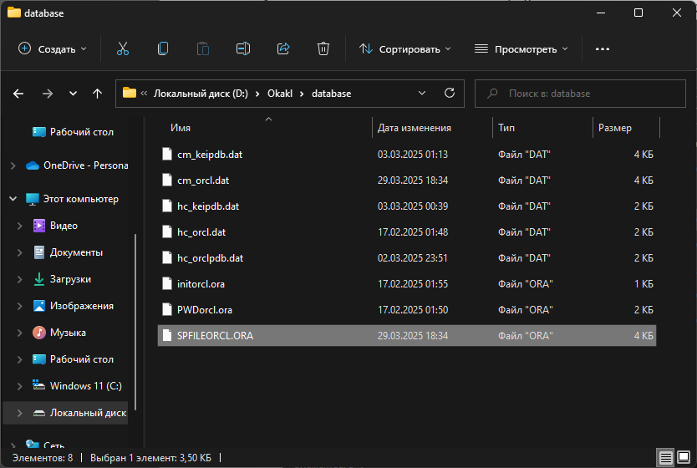
- Убедитесь в наличии этого файла в операционной системе.
- Сформируйте PFILE с именем XXX_PFILE.ORA. Исследуйте его содержимое. Поясните известные вам параметры в файле.
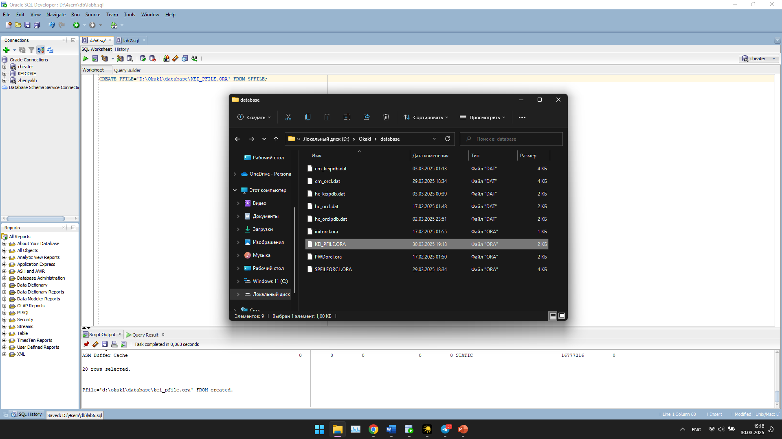
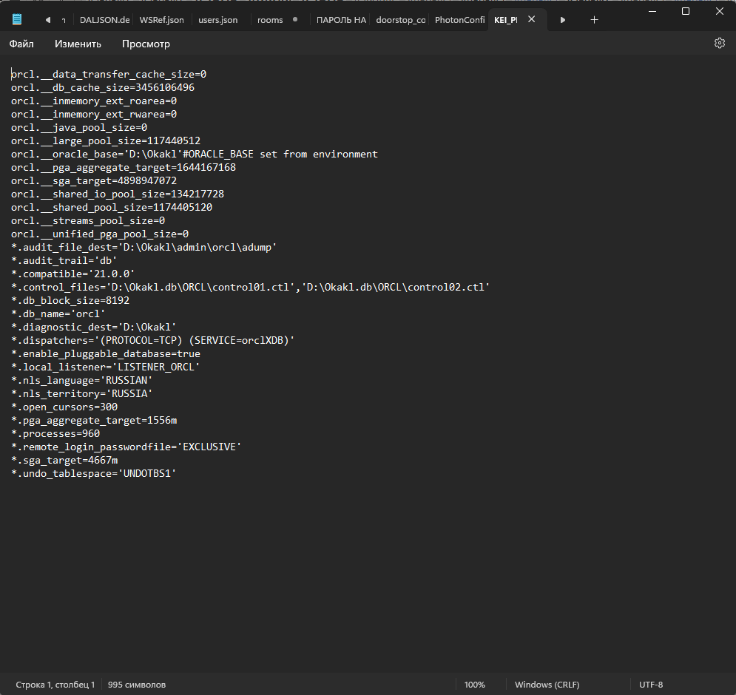
- Измените какой-либо параметр в файле PFILE.
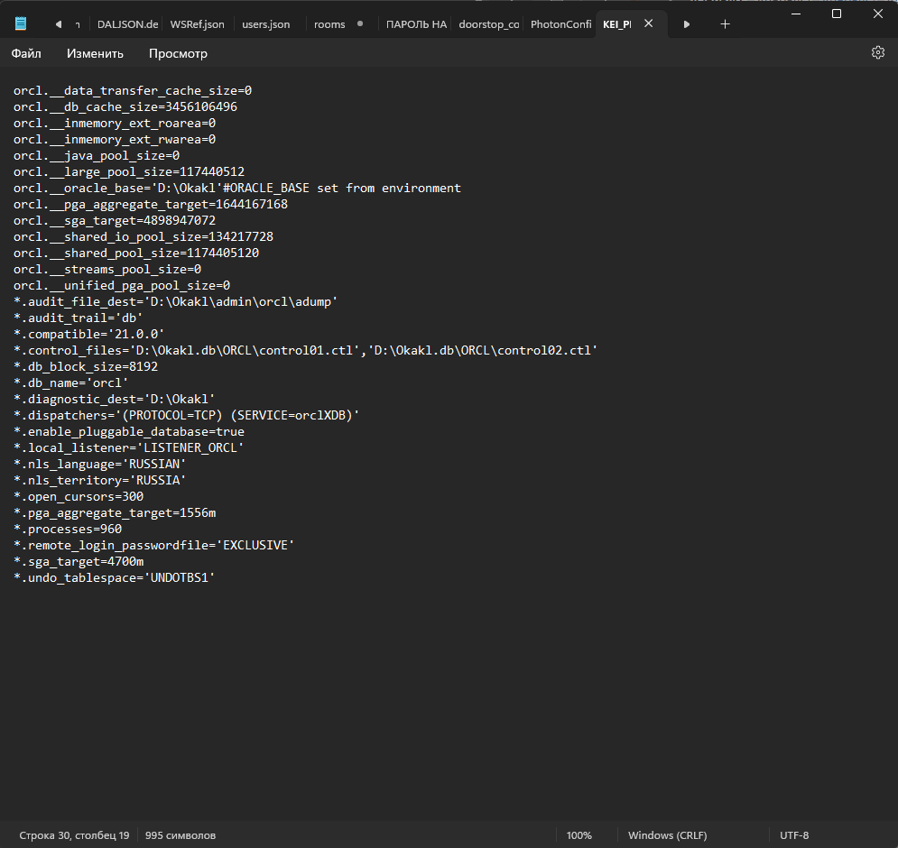
- Создайте новый SPFILE.
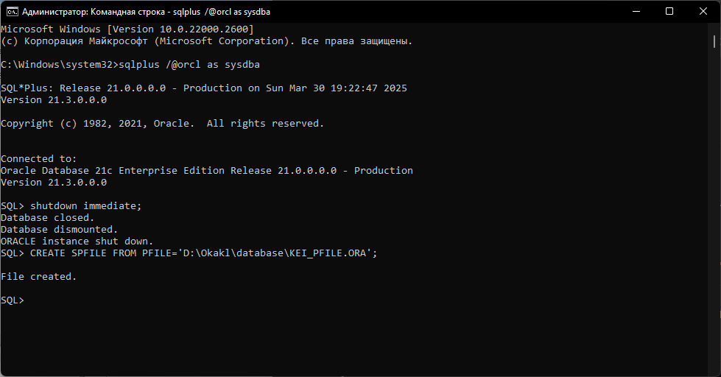
- Запустите инстанс с новыми параметрами.
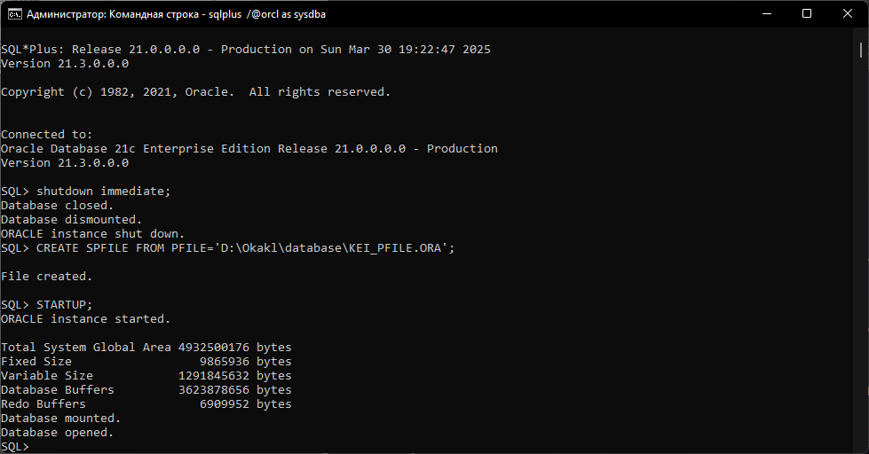
- Вернитесь к прежним значениям параметров другим способом.
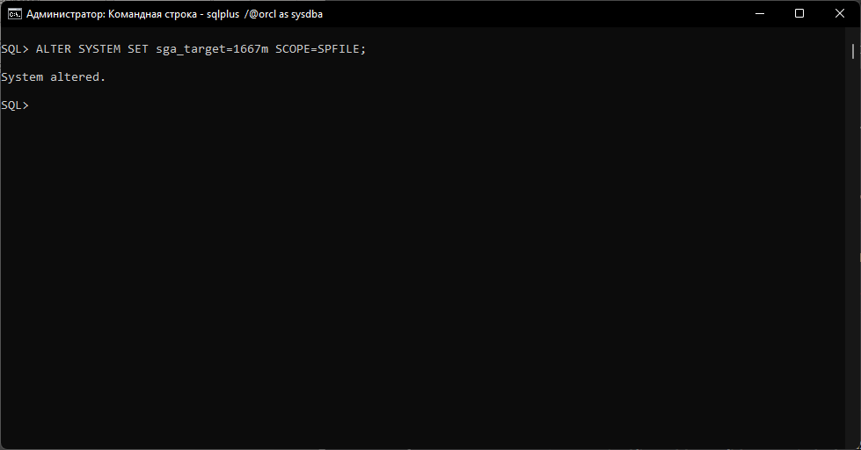
- Получите список управляющих файлов.
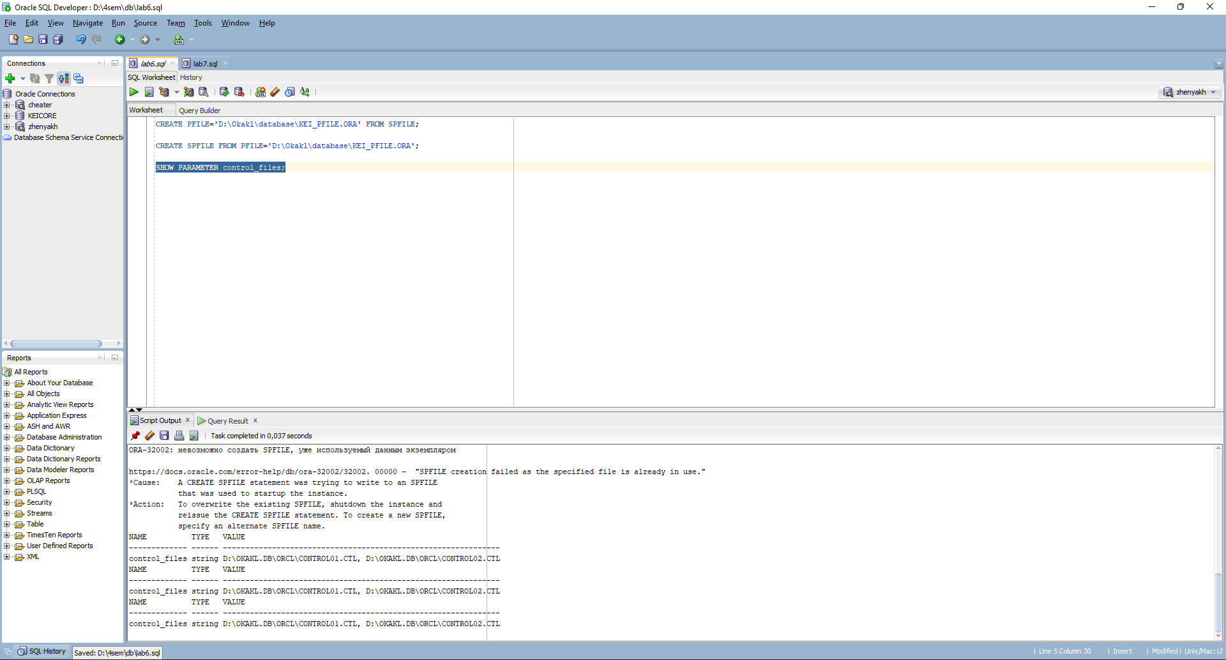
- Создайте скрипт для изменения управляющего файла.
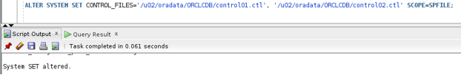
- Определите местоположение файла паролей инстанса.
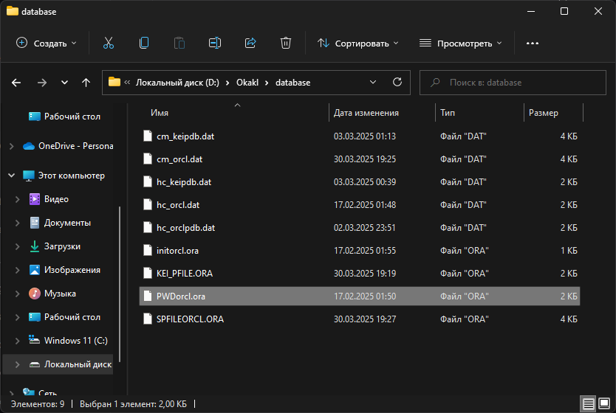
- Убедитесь в наличии этого файла в операционной системе.
- Получите перечень директориев для файлов сообщений и диагностики.
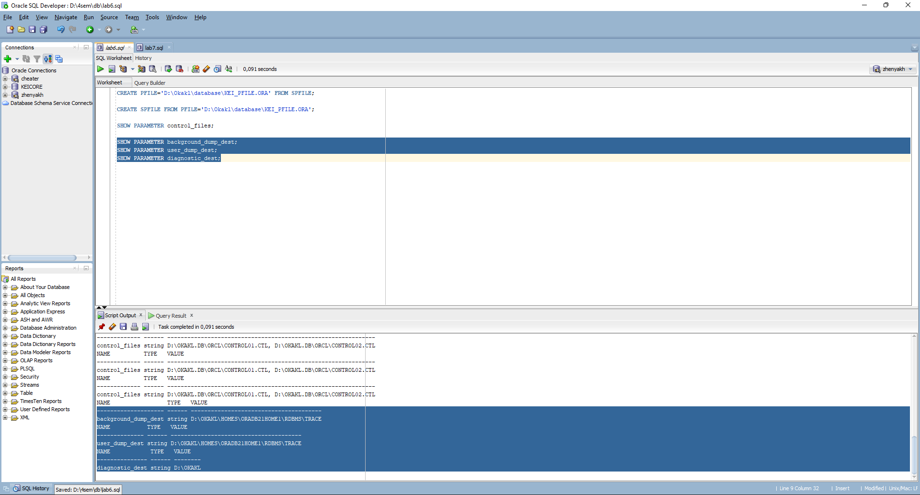
- Найдите и исследуйте содержимое протокола работы инстанса (LOG.XML), найдите в нем команды переключения журналов которые вы выполняли.
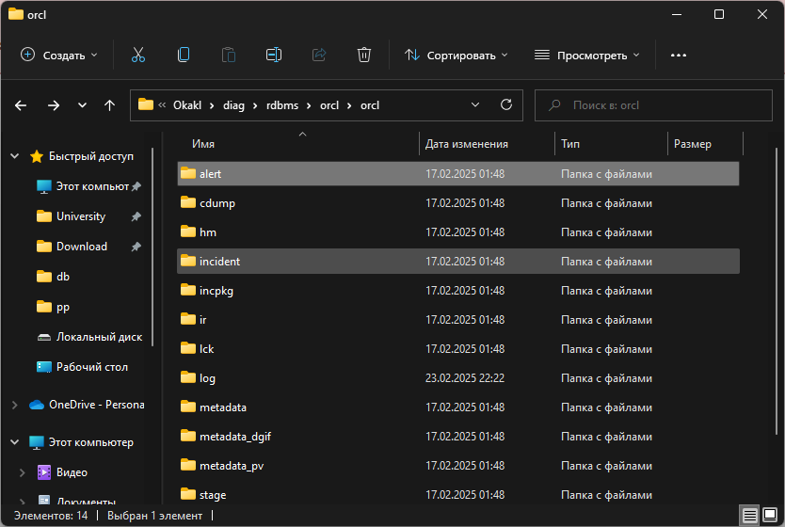
- Найдите и исследуйте содержимое трейса, в который вы сбросили управляющий файл.
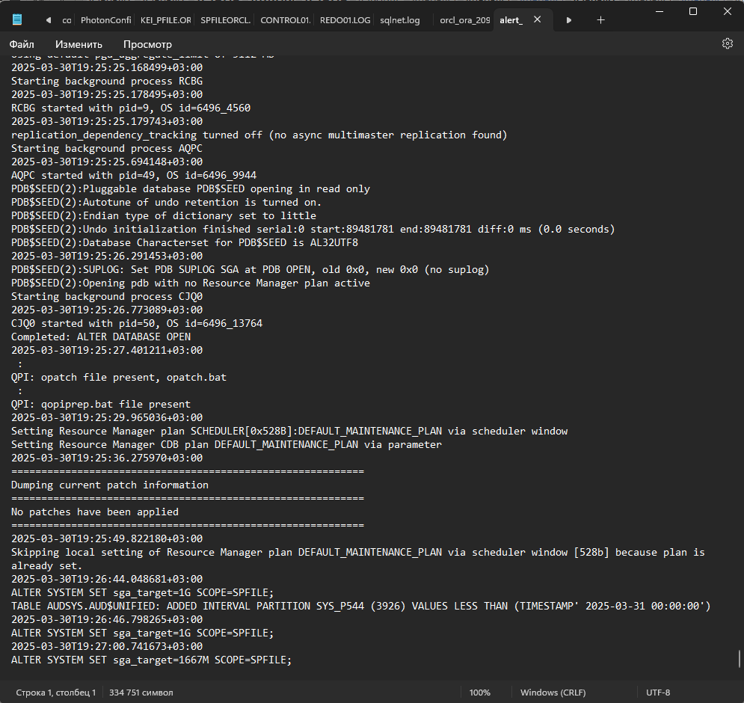

Ответьте на следующие вопросы
- Что такое файл параметров?
- Как выяснить его местоположение?
- В чем разница между SPFILE и PFILE?
- Какая возможность появляется (приведите пример) при наличии бинарного формата файла параметров?
- В какой последовательности инстанс ищет файлы параметров?
- Каким образом можно получить PFILE из SPFILE?
- Каким образом можно получить SPFILE из PFILE?
- Где находится файл паролей инстанса?
- Каким образом можно выяснить местоположение файлов диагностики и сообщений?
- Что находится в файле LOG.XML?

